Routebeschrijving naar Amsterdam ArenA | EVENEMENTENPLATFORM

Vanuit de richting Utrecht:
Rijdend op de A2 richting Amsterdam neemt u afrit 1 (Ouderkerk a.d. Amstel / Duivendrecht. Aan het eind van de afslag gaat u linksaf. Het stadion ligt voor u. Zodra het stadion voor u ligt volgt u deborden Amsterdam Zuidoost / Diemen / Venserpolder, vervolgens gaat u rechtsaf. U kunt uw auto parkeren in het Transferium / P1 (afslag Transferium / P1).

Vanuit de richting Den Haag:
Rijdend op de A4 neemt u bij het verkeersplein Badhoevedorp de afslag A9 tot het knooppunt Holendrecht, hier gaat u richting Amsterdam A2/E35. U neemt hierna meteen de afrit 1 (Ouderkerk a.d. Amstel / Duivendrecht).
Aan het eind van de afslag gaat u linksaf. Het stadion ligt voor u. Zodra het stadion voor u ligt volgt u de borden Amsterdam Zuidoost / Diemen / Venserpolder, vervolgens gaat u rechtsaf. U kunt uw auto parkeren in het Transferium / P1 (afslag Transferium / P1).

Vanuit de richting Zaandam:
Komend vanaf de A10/A2 neemt u afrit 1 (Ouderkerk a.d. Amstel / Duivendrecht. Aan het eind van de
afslag gaat u linksaf. Het stadion ligt voor u. Zodra het stadion voor u ligt volgt u de borden Amsterdam Zuidoost / Diemen / Venserpolder, vervolgens gaat u rechtsaf. U kunt uw auto parkeren in het Transferium / P1 (afslag Transferium / P1).

Vanuit de richting Amersfoort:
Rijdend op de A1 richting Amsterdam bij het knooppunt Diemen de A9 richting Amsterdam Zuidoost / Schiphol nemen. U volgt Amsterdam / Zaanstad. U neemt hierna afrit 1 (Ouderkerk a/d Amstel / Duivendrecht.
Aan het eind van de afslag gaat u linksaf. Het stadion ligt voor u. Zodra het stadion voor u ligt volgt u de borden Amsterdam Zuidoost / Diemen / Venserpolder, vervolgens gaat u rechtsaf. U kunt uw auto parkeren in het Transferium / P1 (afslag Transferium / P1).

In het Tranferium (P1) kiest u voor het onderste parkeerniveau, NIVEAU 0, door de 2e slagboom aan de rechterkant te nemen. En volgt de borden Hoofdingang E. Middels de draaideuren komt u in de ontvangsthal terecht en komt u middels de roltrappen op niveau 2 (ArenA Dek) uit. Vanaf het ArenA dek slaat u links af en loopt u via de rode loper op de weg richting de ‘wangen’ (hoekopeningen van het stadion) naar het evenementenplatform.

Met het openbaar vervoer is Amsterdam ArenA als volgt te bereiken:
Amsterdam ArenA is uitstekend bereikbaar met het openbaar vervoer. Metrolijn 54 Gein verbindt Amsterdam ArenA direct en frequent met het centrum van Amsterdam en biedt goede overstapmogelijkheden naar andere delen van de stad. Vanuit de regio (bv. Muiderberg, Vinkeveen, Uithoorn en Weesp) kunt u met de bus direct of via een simpele overstap naar Amsterdam.
Met de trein is het stadion eveneens goed te bereiken via station Bijlmer/ArenA. Eenmaal uit het station loopt u linksaf het station uit. (aan de kant van bioscoop Pathé ArenA) U loopt nu op de ArenA Boulevard en volgt de borden Hoofdingang E. Middels de draaideuren komt u in de ontvangsthal terecht en komt u middels de roltrappen op niveau 2 (ArenA Dek) uit. Vanaf het ArenA dek slaat u links af en loopt u via de rode loper op de weg richting de ‘wangen’ (hoekopeningen van het stadion) naar het evenementenplatform.
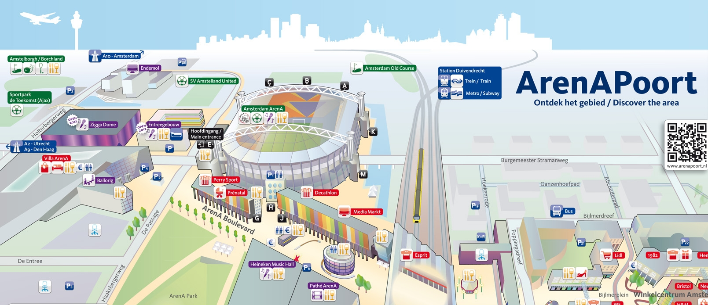
NS station Bijlmer/ArenA
Hoofdingang E
Transferium (P1)

